Дилдабекова Гаухар Бауыржанкызы
- Основные сведения
дата рождения | 08.01.1992 год | 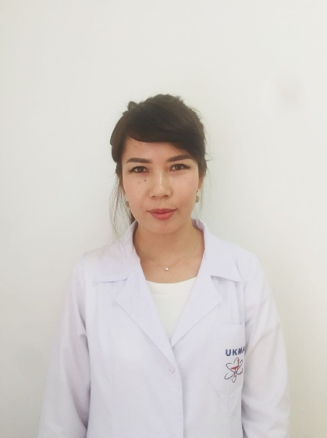
должность | преподаватель
ученая степень | --
ученое звание | --

- Образование

№  п/п | Год окончания | Официальное название  учебного заведения | Специальность/  направление | Квалификация
2.1 | 2016г | Астана Медицинский Университет | Общая медицина | Врач терапевт

- Преподаваемые дисциплины

Наименование
гистология

